Technická zpráva o provedení zkrácení/zápletu dopravního lana

1. Identifikace zaplétače:
Jméno: Klepněte sem a zadejte text.
Adresa: Klepněte sem a zadejte text.
Číslo osvědčení ALDR oprávněné osoby pro provádění zápletů: Klepněte sem a zadejte text.
Výrobní číslo zápletu: Klepněte sem a zadejte text.
Spolupracovníci při zápletu: Klepněte sem a zadejte text.
2. Identifikace lanové dráhy / lyžařského vleku:
Název provozovatele: Klepněte sem a zadejte text.
Provedení/výrobce LD / LV / typ: Klepněte sem a zadejte text.
Umístění: Klepněte sem a zadejte text.
3. Identifikace lana/lan: Zvolte položku.
Průměr a konstrukce: Klepněte sem a zadejte text.
Hutní atest: Klepněte sem a zadejte text.
4. Popisu stavu lana: Zvolte položku.
Nevyhovuje-li ani jedna z položek, uveďte jiný: Klepněte sem a zadejte text.
V případě použitého lana doba používání: Klepněte sem a zadejte text.
5. Hodnota součinitele bezpečnosti lana v tahu (uvede se v případě nového lana a lana opakovaně použitého): Klepněte sem a zadejte text.
6. Identifikace práce:
Záplet: Zvolte položku.
Zkrácení délky: Zvolte položku.
Opravy lana (zakřížkujte):
 | pramenů - náhrada |  | vpletení vložky |  | zámku
 | propadlých pramenů |  | po zásahu bleskem |  | po poškození lana*
* opotřebení a poškození lana, zmenšení kovového průřezu, zlomy drátů, deformace kruhového průřezu, změna délky vinutí
7. | Identifikace stávajících zápletů |  | a
 | existujících (dva a více) zápletů |  | - do dokladů
8. Položení nového lana (i náhrady lana) identifikace položení lana:
 | meteorologické podmínky (teplota, déšť, sníh, ...) : | Klepněte sem a zadejte text.
 | vnější zatížení působící na lano/zvýšení namáhání tahem: | Klepněte sem a zadejte text.
 | jakékoliv řízené nebo náhodné otočení lana: | Zvolte položku.
 | geometrii úložných částí lana a průhybu: | Klepněte sem a zadejte text.
 | jakékoliv poškození lana: | Klepněte sem a zadejte text.
 | dodatečné zvlnění: | Klepněte sem a zadejte text.
9. Záznam o měření průměru lana v délce vinutí
V zámku Z1 Klepněte Mezi zámky Z1 a Z2: Klepněte
V zámku Z2 Klepněte Mezi zámky Z2 a Z3: Klepněte
V zámku Z3 Klepněte Mezi zámky Z3 a Z4: Klepněte
V zámku Z4 Klepněte Mezi zámky Z4 a Z5: Klepněte
V zámku Z5 Klepněte Mezi zámky Z5 a Z6: Klepněte
V zámku Z6 Klepněte Mezi zámky Z6 a Z7: Klepněte
V zámku Z7 Klepněte Mezi zámky Z7 a Z8: Klepněte
V zámku Z8 Klepněte
měření délky zápletu a délky ukončení: Klepněte sem a zadejte text.
10. Dokumentace zápletu
a) schémata zápletu:

b = Klepněte
m = Klepněte
L = Klepněte
a = Klepněte
e = Klepněte
b) |  | zámek křížový: | 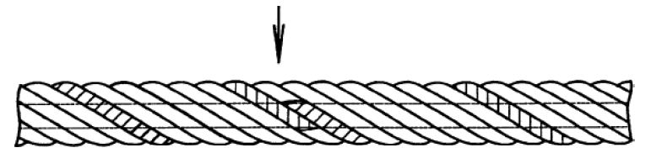
 |  | nebo
c) |  | Zámek paralelní s přímým zasunutím pramenů | 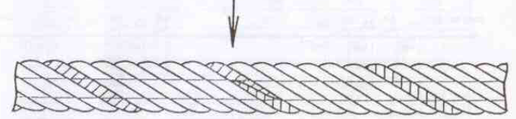
 |  | nebo
d) |  | Zámek paralelní s přesazeným zasunutím pramenů | 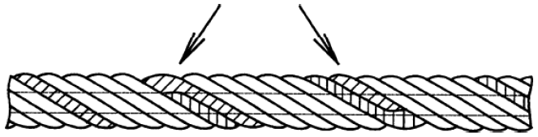

Pozn:
délka (b): - uvést hodnotu
vzdálenost vyrovnaného konce pramene od jeho zámku; konec pramene opatřený omotávkou o délce b je vkládán dovnitř splétaného lana na místo duše lana
délka zápletu (L): uvést hodnotu
vzdálenost, ve které je provedeno splétání (vzdálenost na obě strany od středu mezi konci vnějších pramenů
délka zkrácení lana (z): uvést hodnotu
délka, o kterou se má lano zkrátit při zkracování lana
výška vinutí pramenů v laně (h):
stoupání šroubovice pramenů v jednotlivých vrstvách lana; udává se v mm; výška vinutí se též vyjadřuje násobkem jmenovitého průměru příslušné vrstvy pramenů lana;
vzdálenost (e):
vzdálenost od středu zápletu O k zámku Z3 a k zámku Z4
vzdálenost zámků (a):
vzdálenost mezi sousedními zámky v zápletu, mimo vzdálenost třetího a čtvrtého zámku; vzdálenost a je rovna dvojnásobku délky b
hodnota délky zápletu a délky ukončení
Součinitel bezpečnosti ≤15 Délka zápletu = 1 200d Délka ukončení → 60d
Součinitel bezpečnosti 15 ≤ SF ≤ 20 Délka zápletu = 1 500d Délka ukončení → 100d
hodnota průměru lana mezi zámky: Průměr lana v zápletu měřený mezi zámky po položení a napnutí lana musí být v rozmezí 1,00 násobku až 1,05 násobku průměru tohoto lana v úseku mimo záplet.
hodnota průměru lana v místech zámků. Průměr lana v zápletu po položení a napnutí lana musí být ve kterémkoliv místě v rozmezí 1,00 násobku až 1,15 násobku jmenovitého průměru lana. V případě odpojitelných uchycení nesmí tato hodnota přesahovat 1,10 násobek jmenovitého průměru lana.

Použitý technologický postup. Provedení zápletu, opravy nebo zkracování lana se provádí podle požadavků ČSN EN 12927- 3 s využitím technologických postupů podle ČSN 02 4460: Klepněte sem a zadejte text.

datum zápletu: Klepněte sem a zadejte datum. podpis oprávněné osoby, která provedla záplet

